PROPOSTA DE ACOMPANHAMENTO DA APRENDIZAGEM

AVALIAÇÃO

NOME: ____________________________________________________________
TURMA: ____________________________________ DATA: _________________

1. Em um restaurante há 58 mesas com quantidade de cadeiras igual à mostrada na figura a seguir.

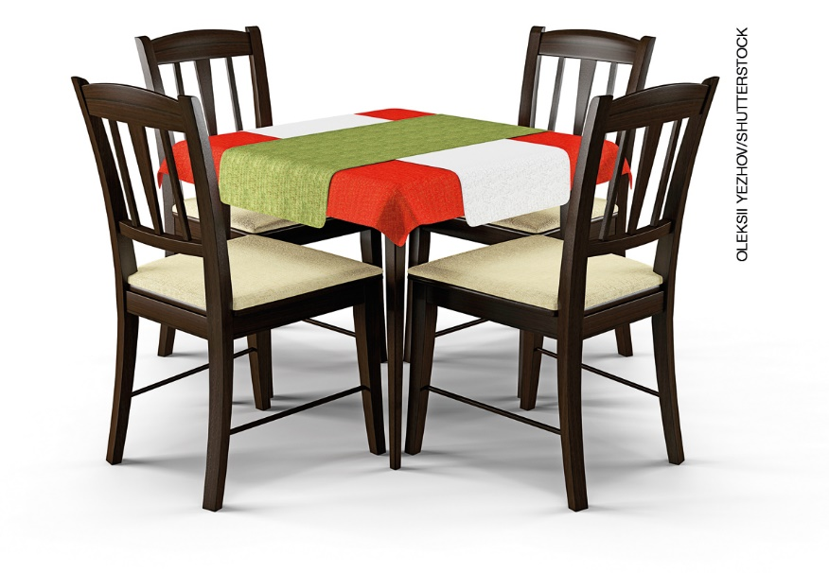

- Quantas cadeiras há no total?
___________________________________________________________________________.

2. Uma fábrica produz 187 automóveis por mês. Quantos automóveis são produzidos em 10 meses?
___________________________________________________________________________.

3. No pátio da escola de Miriam haverá um sarau. Para os convidados, foram colocadas 10 fileiras de cadeiras iguais à mostrada na figura a seguir.

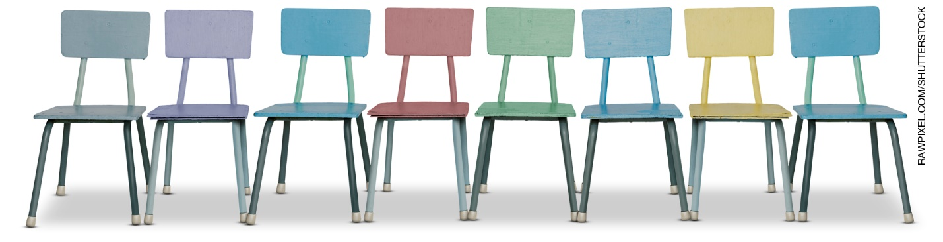

- Quantas cadeiras há para os convidados?
___________________________________________________________________________.

4. Um navio tem lugar para 1 356 passageiros. Se esse navio fizer 5 viagens com a lotação completa, quantos passageiros terá transportado?

5. A tabela a seguir mostra o consumo mensal de leite, em litros, por três famílias.
Consumo de leite mensal de três famílias
 | Pela manhã | À noite
Família Oliveira | 25 | 35
Família Ferreira | 20 | 20
Família Pereira | 30 | 20
Fonte: Famílias Oliveira, Ferreira e Pereira (nov. 2017).
- Construa um gráfico de barras que represente essa tabela.

6. Veja como Eduardo pensou para realizar a multiplicação 8 x 6.
Ele pensou: 2 x 6 = 12 e 8 x 6 é o mesmo que

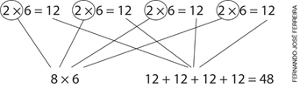

- Mostre uma forma diferente de encontrar o resultado dessa multiplicação.

7. Márcia comparou um cilindro e um cone. Marque com um X as afirmações que correspondem às observações que Márcia pode ter feito.

( ) Somente uma das figuras tem vértice.
( ) Somente uma das figuras tem base.
( ) As bases das duas figuras são formadas por círculos.
( ) Nenhuma das figuras tem faces triangulares.
( ) As duas figuras têm face retangular.

8. A diretora de uma escola vai reformar uma das paredes do pátio, pois ela está com trincas e umidade. Nessa parede, que foi ilustrada a seguir, há um lindo mosaico de azulejos que será refeito após a manutenção.

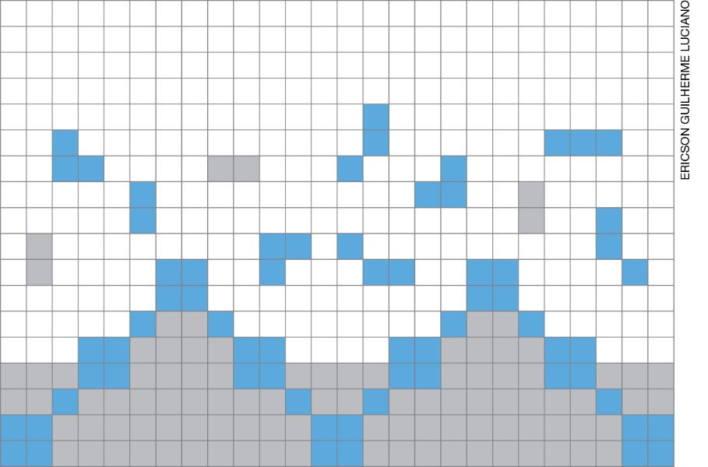

Os alunos realizaram o levantamento do número de azulejos usados no mosaico por cor.
- Construa uma tabela com a quantidade de azulejos, por cor, usada no mosaico dessa parede.

9. Escreva o nome da figura geométrica não plana que se parece com cada um dos objetos.

ILUSTRAÇÕES: ERICSON GUILHERME LUCIANO | Objetos |  | Figuras não planas
 | 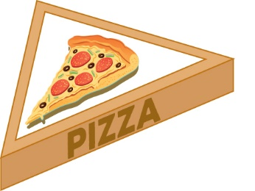
 | 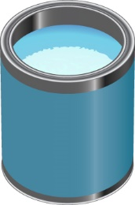
 | 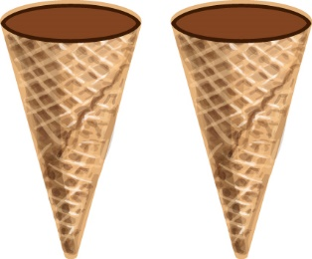
 | 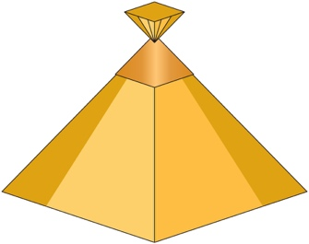

10. Elaine usou figuras geométricas não planas como carimbo, conforme mostra a figura:
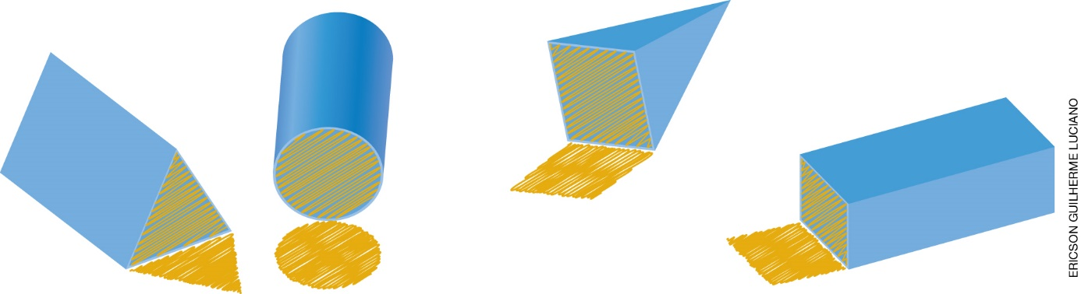

- Se Elaine usar todas as faces de uma pirâmide de base quadrada como carimbo, quais serão as figuras planas que obterá?
a) Retângulos e círculos.
b) Retângulos e triângulos.
c) Triângulos e quadrado.
d) Triângulos e círculos.

11. A tabela a seguir mostra as distâncias, em quilômetros, entre algumas cidades brasileiras.
Distância entre algumas cidades brasileiras em quilômetros
Cidades brasileiras | São Paulo | Rio de Janeiro
Curitiba | 410 | 844
Belo horizonte | 584 | 440
Salvador | 2 028 | 1 632
Fonte: Mapa brasileiro (jan. 2019).
- Quantos quilômetros a mais percorre quem parte de São Paulo do que quem parte do Rio de Janeiro e vai para Salvador?
a) 396.
b) 434.
c) 1 254.
d) 3 660.

12. Taís junta lacres de latinhas de alumínio para usar na confecção de artesanatos de crochê. Ela conseguiu juntar uma quantidade que foi guardada em saquinhos com 35 unidades em cada um.
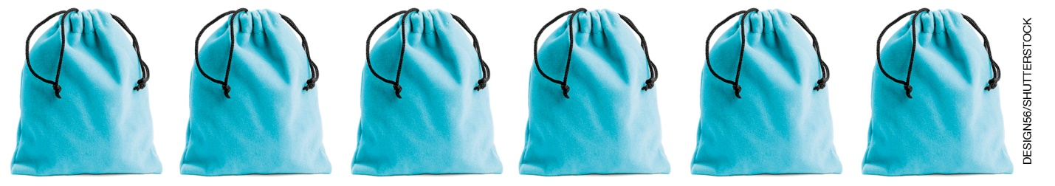
Quantos lacres Taís já juntou?
a) 6.
b) 41.
c) 210.
d) 600.

13. Assinale a alternativa que mostra as faces de um cilindro.

a)  b)  c)  d) | 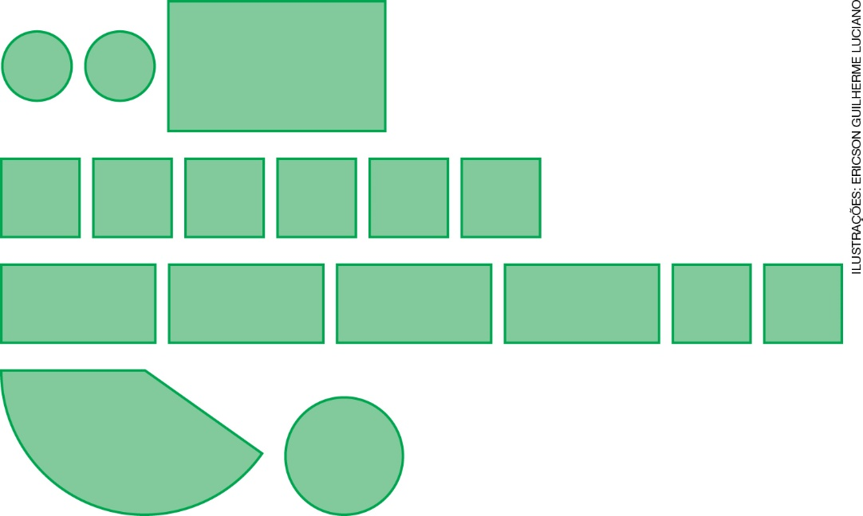

14. Joel vai organizar seus brinquedos na estante:

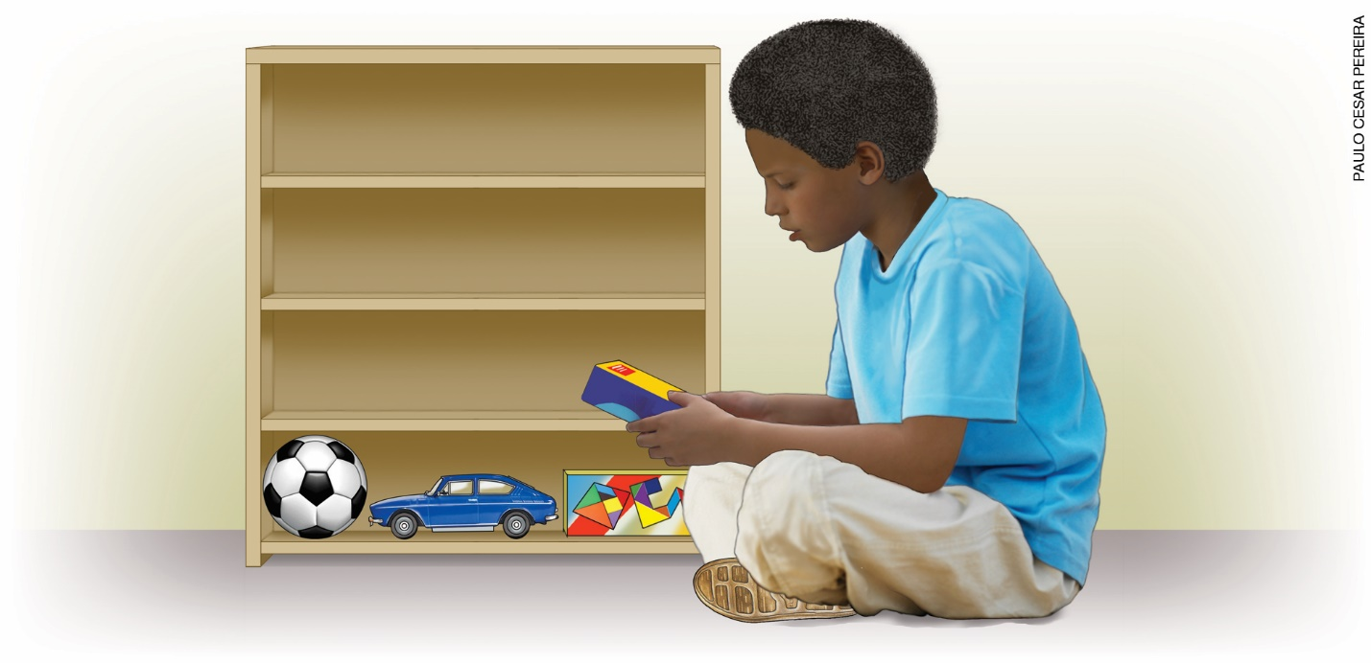

Ele percebeu que, se colocar 3 brinquedos em cada prateleira dessa estante, a estante ficará cheia e não sobrarão brinquedos.
- Quantos brinquedos Joel tem?
a) 3.
b) 4.
c) 7.
d) 12.

15. Para a sala de jantar de uma casa a decoradora instalou uma luminária pendente, conforme mostra a ilustração a seguir.
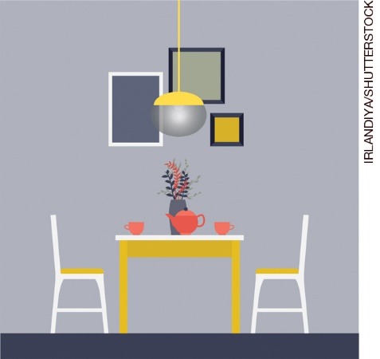

- Essa luminária é semelhante a qual figura geométrica não plana?
a) paralelepípedo.
b) pirâmide.
c) esfera.
d) cubo.

